Material suplementario
Estimación bayesiana de área pequeña de la cascada de atención de la hipertensión arterial en los municipios de México: análisis de la ENSANUT Continua 2021-2024
Tabla S1. Diagnósticos del modelo por paso de la cascada.
Paso | n (denominador) | n (modelo) | Municipios (muestra) | WAIC | Phi (mediana) | RMSE BYM2 | RMSE simple (no ajustado) | Reducción RMSE (%) | Cobertura nacional (%)
Diagnóstico (ESH) | 7 735 | 7 735 | 589 | 9297,8 | 0,051 | 0,2308 | 0,2474 | 6,7 | 99,6
Diagnóstico (AHA) | 11 597 | 11 597 | 596 | 13911,5 | 0,053 | 0,1949 | 0,2163 | 9,9 | 99,6
Tratamiento | 5 203 | 5 203 | 576 | 4205,8 | 0,453 | 0,2218 | 0,2466 | 10,1 | 99,6
Control (ESH) | 4 388 | 4 382 | 558 | 5664,5 | 0,207 | 0,2928 | 0,2999 | 2,4 | 99,5
Control (AHA) | 4 388 | 4 382 | 558 | 5886,1 | 0,227 | 0,2984 | 0,3023 | 1,3 | 99,5
Los modelos principales usan pseudo-verosimilitud con el ponderador calibrado normalizado a media 1 dentro de cada municipio. WAIC: Watanabe-Akaike Information Criterion. Phi: fracción de varianza espacial del modelo BYM2 (Besag-York-Mollié tipo 2). El comparador se estima solo en entrenamiento en cada pliegue. RMSE: raíz del error cuadrático medio, validación cruzada espacial de 5 pliegues con observados y predicciones municipales agregados mediante el ponderador calibrado. ESH: European Society of Hypertension (criterio 2023, ≥140/90 mmHg). AHA: American College of Cardiology/American Heart Association (criterio 2025, ≥130/80 mmHg).

Tabla S2. Calibración del ponderador y sensibilidad de la ponderación del modelo.
Panel A. Calibración de las estimaciones nacionales directas.
Indicador | Sin calibrar (%) | Calibrado (%) | Diferencia (pp) | 2023: calibrado (%) | 2023: ponderador de la encuesta (%) | 2023: dif. sin calibrar (pp) | 2023: dif. calibrado (pp)
Prevalencia HTA (ESH) | 28,4 | 27,3 | -1,11 | 29,9 | 30,2 | 0,62 | -0,29
Diagnóstico (ESH) | 65,7 | 65,9 | 0,24 | 64,9 | 64,6 | 1,03 | 0,38
Diagnóstico (AHA) | 42,4 | 41,9 | -0,44 | 42,9 | 42,6 | 1,22 | 0,23
Tratamiento | 82,1 | 81,0 | -1,16 | 80,3 | 80,5 | 0,64 | -0,13
Control (ESH) | 63,1 | 64,0 | 0,89 | 58,2 | 59,1 | -0,87 | -0,83
Control (AHA) | 39,6 | 40,6 | 1,02 | 35,4 | 36,4 | -1,15 | -1,04
Promedio de la diferencia absoluta |  |  |  |  |  | 0,92 | 0,48
Estimaciones nacionales directas con diseño muestral complejo. 'Sin calibrar' usa el ponderador original del módulo de adultos; 'calibrado' lo ajusta por post-estratificación dentro de celdas de año, estrato de urbanidad, sexo y grupo quinquenal de edad, tomando como marco la población adulta elegible de cada ronda. Las tres últimas columnas comparan, solo para 2023 —la única ronda que lo distribuye—, el ponderador calibrado contra el ponderador propio del módulo de tensión arterial. pp: puntos porcentuales.
Panel B. Modelo principal ponderado frente a sensibilidad sin ponderar.
Desenlace | Municipios (n) | Correlación | Mediana de la diferencia absoluta (pp) | Percentil 95 (pp) | Máximo (pp) | Mediana con n ≤9 (municipios) | Mediana con n 10-29 (municipios) | Mediana con n ≥30 (municipios) | Cumple el criterio
Diagnóstico (ESH) | 589 | 0,90 | 3,50 | 9,44 | 18,79 | 3,27 (351) | 4,27 (188) | 3,58 (50) | no
Diagnóstico (AHA) | 596 | 0,93 | 2,70 | 8,18 | 20,05 | 2,18 (220) | 2,96 (282) | 3,67 (94) | no
Tratamiento | 576 | 0,93 | 2,28 | 9,46 | 21,23 | 2,04 (429) | 2,98 (115) | 2,36 (32) | no
Control (ESH) | 558 | 0,88 | 2,35 | 7,07 | 13,41 | 2,27 (438) | 3,80 (93) | 2,41 (27) | no
Control (AHA) | 558 | 0,88 | 2,53 | 7,68 | 13,64 | 2,36 (438) | 3,30 (93) | 4,55 (27) | no
Ambos ajustes usan las mismas filas, fórmulas, previas y agregación municipal; solo cambia la inclusión del peso de pseudo-verosimilitud. El criterio preespecificado de diferencia pequeña exigía mediana absoluta <2 pp y r>0,95. No se cumplió en ningún desenlace y la discrepancia persistió con n≥30, por lo que el ponderado se mantuvo como principal.

Tabla S3. Efecto del año de la ronda en cada paso de la cascada.
Paso | Año | RM (IC 95%) | IC excluye 1
Diagnóstico (ESH) | 2022 | 0,84 (0,72-0,96) | sí
Diagnóstico (ESH) | 2023 | 1,02 (0,86-1,21) | no
Diagnóstico (ESH) | 2024 | 1,44 (1,23-1,69) | sí
Diagnóstico (AHA) | 2022 | 0,88 (0,78-0,99) | sí
Diagnóstico (AHA) | 2023 | 1,06 (0,92-1,22) | no
Diagnóstico (AHA) | 2024 | 1,29 (1,13-1,46) | sí
Tratamiento | 2022 | 1,06 (0,84-1,33) | no
Tratamiento | 2023 | 0,72 (0,55-0,94) | sí
Tratamiento | 2024 | 0,74 (0,58-0,94) | sí
Control (ESH) | 2022 | 0,97 (0,81-1,15) | no
Control (ESH) | 2023 | 0,92 (0,75-1,13) | no
Control (ESH) | 2024 | 1,42 (1,18-1,72) | sí
Control (AHA) | 2022 | 1,03 (0,87-1,23) | no
Control (AHA) | 2023 | 1,07 (0,87-1,32) | no
Control (AHA) | 2024 | 1,57 (1,30-1,88) | sí
Razón de momios (RM) de cada año frente al año de referencia (2021), del efecto fijo de año incluido en los cinco modelos. Se reporta porque el diseño de ENSANUT rota los municipios entre rondas y la mayoría se observa en un solo año: sin este término, el efecto espacial absorbería la diferencia temporal y la presentaría como diferencia entre lugares. La estimación municipal publicada corresponde al promedio del periodo 2021-2024.

Tabla S4. Selección de covariables de área: mejora predictiva con su incertidumbre, y coeficiente posterior de las seleccionadas.
Paso | Covariable | ΔWAIC | EE | ΔWAIC / EE | β (IC 95%) | RM (IC 95%)
Diagnóstico (ESH) | Pobreza municipal (%) | -1,79 | 3,38 | -0,53 | no seleccionada | no seleccionada
Diagnóstico (ESH) | Establecimientos de salud (por 10 000 adultos) | 1,55 | 0,80 | 1,94 | no seleccionada | no seleccionada
Diagnóstico (ESH) | Establecimientos públicos (por 10 000 adultos) | 1,46 | 1,26 | 1,16 | no seleccionada | no seleccionada
Diagnóstico (ESH) | Altitud media (msnm) | 1,15 | 1,19 | 0,96 | no seleccionada | no seleccionada
Diagnóstico (AHA) | Pobreza municipal (%) | -0,53 | 3,24 | -0,16 | no seleccionada | no seleccionada
Diagnóstico (AHA) | Establecimientos de salud (por 10 000 adultos) | 1,60 | 0,16 | 9,69 | no seleccionada | no seleccionada
Diagnóstico (AHA) | Establecimientos públicos (por 10 000 adultos) | 1,01 | 1,57 | 0,64 | no seleccionada | no seleccionada
Diagnóstico (AHA) | Altitud media (msnm) | 1,59 | 0,84 | 1,90 | no seleccionada | no seleccionada
Tratamiento | Pobreza municipal (%) | -1,47 | 5,25 | -0,28 | no seleccionada | no seleccionada
Tratamiento | Establecimientos de salud (por 10 000 adultos) | 1,94 | 0,39 | 5,03 | no seleccionada | no seleccionada
Tratamiento | Establecimientos públicos (por 10 000 adultos) | 1,88 | 1,06 | 1,78 | no seleccionada | no seleccionada
Tratamiento | Altitud media (msnm) | 1,01 | 1,88 | 0,54 | no seleccionada | no seleccionada
Control (ESH) | Pobreza municipal (%) | -3,03 | 4,38 | -0,69 | -0,0067 (-0,0129 a -0,0008) | 0,93 (0,88 a 0,99)
Control (ESH) | Establecimientos de salud (por 10 000 adultos) | 2,02 | 1,22 | 1,66 | no seleccionada | no seleccionada
Control (ESH) | Establecimientos públicos (por 10 000 adultos) | 0,74 | 2,59 | 0,28 | no seleccionada | no seleccionada
Control (ESH) | Altitud media (msnm) | 1,97 | 0,21 | 9,49 | no seleccionada | no seleccionada
Control (AHA) | Pobreza municipal (%) | -2,21 | 3,50 | -0,63 | -0,0058 (-0,0123 a 0,0005) | 0,94 (0,88 a 1,01)
Control (AHA) | Establecimientos de salud (por 10 000 adultos) | 1,31 | 1,94 | 0,68 | no seleccionada | no seleccionada
Control (AHA) | Establecimientos públicos (por 10 000 adultos) | -0,16 | 3,32 | -0,05 | no seleccionada | no seleccionada
Control (AHA) | Altitud media (msnm) | 1,96 | 0,90 | 2,18 | no seleccionada | no seleccionada
ΔWAIC: cambio del WAIC al añadir la covariable al modelo base (valores negativos indican mejor ajuste predictivo); EE: su error estándar, calculado sobre las mismas observaciones. La inclusión exigió simultáneamente ΔWAIC ≤ −2, mejora del log-CPO y cero fallos CPO. Ninguna mejora alcanzó dos EE de ΔWAIC, por lo que las ganancias predictivas son modestas. β: coeficiente posterior en la escala del logit, solo para covariables seleccionadas. RM: la misma estimación como razón de momios, por cada 10 puntos porcentuales de pobreza y por una unidad de densidad de establecimientos. Las afirmaciones de asociación se apoyan en el coeficiente y su intervalo, no en el ΔWAIC.

Tabla S5. Verificación de los supuestos de los modelos finales.
Paso | VIF | Moran I (residuos) | v: asimetría / curtosis | PIT aleatorizado | Fallos CPO
Diagnóstico (ESH) | sin covariables de área | 0,024 (p=0,266) | 1,94 / 5,43 | 0,477 (KS p<0,001) | 0
Diagnóstico (AHA) | sin covariables de área | 0,038 (p=0,168) | 0,56 / 0,66 | 0,466 (KS p<0,001) | 0
Tratamiento | sin covariables de área | -0,056 (p=0,898) | -0,61 / 0,06 | 0,496 (KS p<0,001) | 0
Control (ESH) | pobreza 1,00 | -0,038 (p=0,794) | 2,03 / 3,76 | 0,477 (KS p<0,001) | 0
Control (AHA) | pobreza 1,00 | -0,015 (p=0,618) | 0,86 / -0,21 | 0,473 (KS p<0,001) | 0
VIF: factor de inflación de la varianza de las covariables de área de cada modelo (>5 indicaría colinealidad). Moran I: autocorrelación espacial de los residuos municipales; no se detectó autocorrelación residual significativa. v: componente no estructurado del BYM2, descrito con asimetría y exceso de curtosis. PIT aleatorizado (Czado et al. 2009): debería ser uniforme con media 0,5 si el modelo estuviera bien calibrado; la prueba KS rechazó la uniformidad en los cinco modelos, por lo que se declara calibración predictiva imperfecta. Fallos CPO: observaciones cuya predicción dejada-fuera INLA no pudo calcular de forma fiable.

Tabla S6. Comparación de las estimaciones nacionales directas con la literatura nacional publicada sobre las mismas rondas.
Indicador | Este estudio (directa) | Campos-Nonato et al. 2025 | Diferencia (pp)
Prevalencia HTA | 27,3% (26,2-28,4) | 29,1-29,4% | -1,8 a -2,1
Diagnóstico previo (entre HTA) | 65,9% (63,8-68,1) | 62,9% | +3,0
Control (entre diagnosticados y tratados) | 64,0% (61,3-66,7) | 60,1% | +3,9
HTA: hipertensión arterial. pp: puntos porcentuales. Las cifras de este estudio son estimaciones directas con diseño muestral complejo, no estimaciones suavizadas del modelo. Campos-Nonato et al. 2025 (Salud Publica Mex 2025;67(6):633-643) reporta la prevalencia como 29,1% en una parte de su texto y 29,4% en otra; por eso se cita como rango. Las tres diferencias metodológicas que explican el sentido de las brechas se detallan en Resultados.

Tabla S7. Conectividad del grafo de vecindad municipal empleado en el término espacial BYM2.
Indicador | Valor
Municipios en el grafo | 2 478
Municipios sin vecinos (componentes aisladas) | 0
Vecinos por municipio: mínimo | 1
Vecinos por municipio: mediana | 6
Vecinos por municipio: máximo | 22
Conexiones añadidas por el respaldo de centroide más próximo | 0
Municipios insulares y sus colindantes:
Municipio | Entidad | Vecinos | Municipios colindantes
Cozumel | Quintana Roo | 2 | Solidaridad, Tulum
Isla Mujeres | Quintana Roo | 2 | Benito Juárez, Lázaro Cárdenas
El grafo se construyó con contigüidad tipo "reina" sobre la capa municipal 1:4 000 000 del INEGI. Se verificó una única componente conexa para los 2478 municipios, sin aristas asimétricas ni municipios sin vecinos. Los dos municipios insulares de Quintana Roo tampoco quedaron aislados: a la escala de generalización de esa capa, sus polígonos colindan con los municipios costeros contiguos, que son los mismos que se les asignaría por proximidad. El procedimiento de respaldo previsto en el código —conectar un municipio sin vecinos con aquel cuyo centroide esté más próximo— no llegó a aplicarse en ningún caso.

Tabla S8. Características y faltantes por denominador clínico.
Panel A. n no ponderado y porcentaje ponderado; edad: media (DE).
Característica | Total (n=25088) | HTA (ESH) (n=7735) | HTA (AHA) (n=11597) | Diagnosticados (n=5203) | Tratados (n=4388)
Edad: media (DE), años | 44,3 (16,6) | 55,5 (15,9) | 51,3 (16,5) | 57,7 (15,2) | 60,1 (14,2)
Sexo: Hombres | 9 361 (48,4%) | 3 000 (51,0%) | 4 864 (54,0%) | 1 667 (43,9%) | 1 332 (41,5%)
Sexo: Mujeres | 15 727 (51,6%) | 4 735 (49,0%) | 6 733 (46,0%) | 3 536 (56,1%) | 3 056 (58,5%)
Urbanidad: Rural | 6 679 (19,8%) | 1 999 (19,7%) | 3 046 (19,7%) | 1 290 (18,5%) | 1 069 (17,2%)
Urbanidad: Urbano | 7 642 (29,3%) | 2 331 (29,3%) | 3 546 (29,9%) | 1 558 (28,2%) | 1 291 (27,7%)
Urbanidad: Metropolitano | 10 767 (50,9%) | 3 405 (51,0%) | 5 005 (50,4%) | 2 355 (53,3%) | 2 028 (55,1%)
Escolaridad: Sin escolaridad | 1 551 (4,5%) | 801 (7,6%) | 1 010 (6,0%) | 544 (7,9%) | 485 (8,2%)
Escolaridad: Primaria o menos | 7 010 (22,0%) | 3 063 (32,8%) | 4 119 (29,0%) | 2 126 (33,7%) | 1 862 (35,6%)
Escolaridad: Secundaria | 7 346 (28,4%) | 2 009 (28,4%) | 3 170 (28,3%) | 1 324 (27,5%) | 1 068 (25,5%)
Escolaridad: Preparatoria/técnico | 5 209 (24,5%) | 1 109 (17,8%) | 1 895 (20,3%) | 724 (17,7%) | 575 (17,3%)
Escolaridad: Superior | 3 972 (20,7%) | 753 (13,4%) | 1 403 (16,4%) | 485 (13,2%) | 398 (13,4%)
Año: 2021 | 8 066 (24,8%) | 2 364 (23,8%) | 3 626 (24,9%) | 1 607 (23,3%) | 1 348 (24,0%)
Año: 2022 | 8 639 (25,1%) | 2 786 (25,5%) | 4 181 (26,4%) | 1 778 (23,0%) | 1 529 (23,4%)
Año: 2023 | 3 108 (25,3%) | 1 017 (27,6%) | 1 505 (26,6%) | 692 (27,2%) | 568 (27,0%)
Año: 2024 | 5 275 (24,8%) | 1 568 (23,1%) | 2 285 (22,0%) | 1 126 (26,4%) | 943 (25,5%)
Panel B. Número de datos faltantes por covariable.
Variable | Total (n=25088) | HTA (ESH) (n=7735) | HTA (AHA) (n=11597) | Diagnosticados (n=5203) | Tratados (n=4388)
Edad | 0 | 0 | 0 | 0 | 0
Sexo | 0 | 0 | 0 | 0 | 0
Escolaridad | 0 | 0 | 0 | 0 | 0
Urbanidad | 0 | 0 | 0 | 0 | 0
Año | 0 | 0 | 0 | 0 | 0
Pobreza municipal | 46 | 8 | 14 | 7 | 6
Poblaciones elegibles antes de excluir covariables faltantes; las columnas se superponen. Diagnóstico y tratamiento son autorreportados. n es el conteo no ponderado; porcentajes, medias y DE usan el ponderador calibrado. DE describe dispersión, no error estándar ni intervalo de confianza. Los porcentajes usan personas con dato disponible para esa variable y grupo. El panel B cuenta faltantes por covariable; cero significa ausencia de faltantes en esta base seleccionada, no ausencia de no respuesta en la encuesta original. Las exclusiones previas se reportan en Figura 1. Pobreza solo interviene en los modelos de control: de 4388 tratados se excluyen seis, quedan 4382. Rural, urbano y metropolitano corresponden a los estratos 1, 2 y 3 de ENSANUT.

Figura S1. Validación cruzada espacial (5 pliegues).
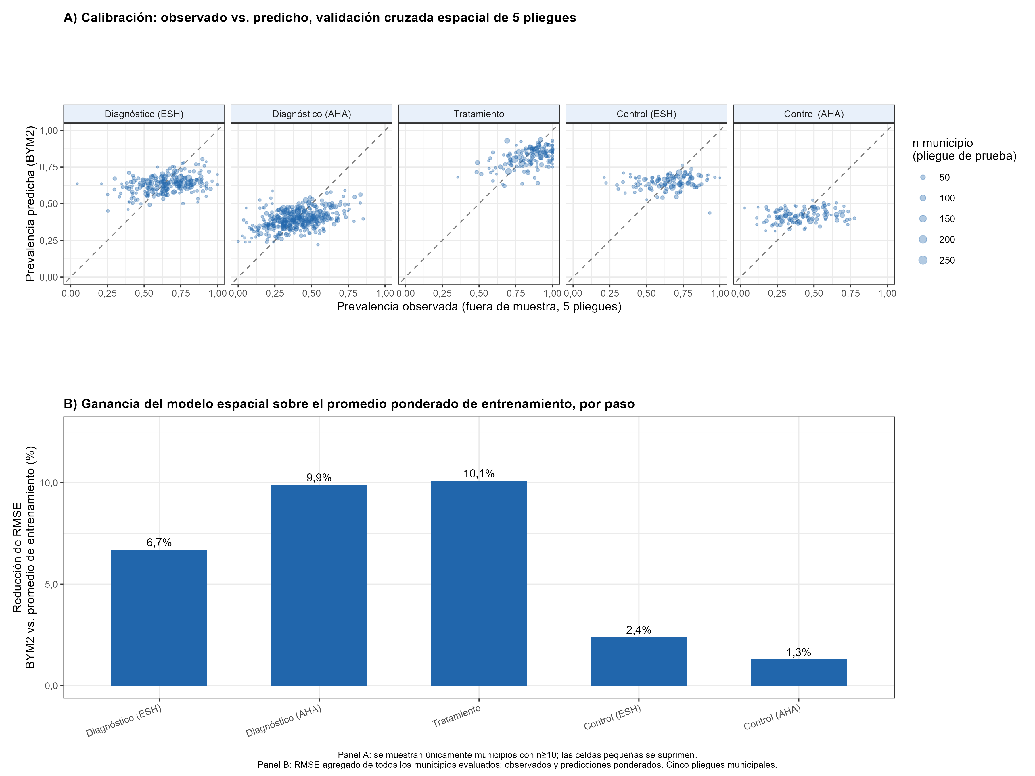
Validación cruzada espacial de 5 pliegues: observado y predicción se agregan con el ponderador calibrado dentro del municipio; BYM2 e IID usan exactamente las mismas filas, pesos y pliegues. El panel A omite municipios con n<10. El panel B muestra la reducción de RMSE agregada de todos los municipios frente al promedio ponderado del entrenamiento de cada pliegue.

Figura S2. Ancho del intervalo de credibilidad al 95% (criterio ESH; celdas con n<10 suprimidas).
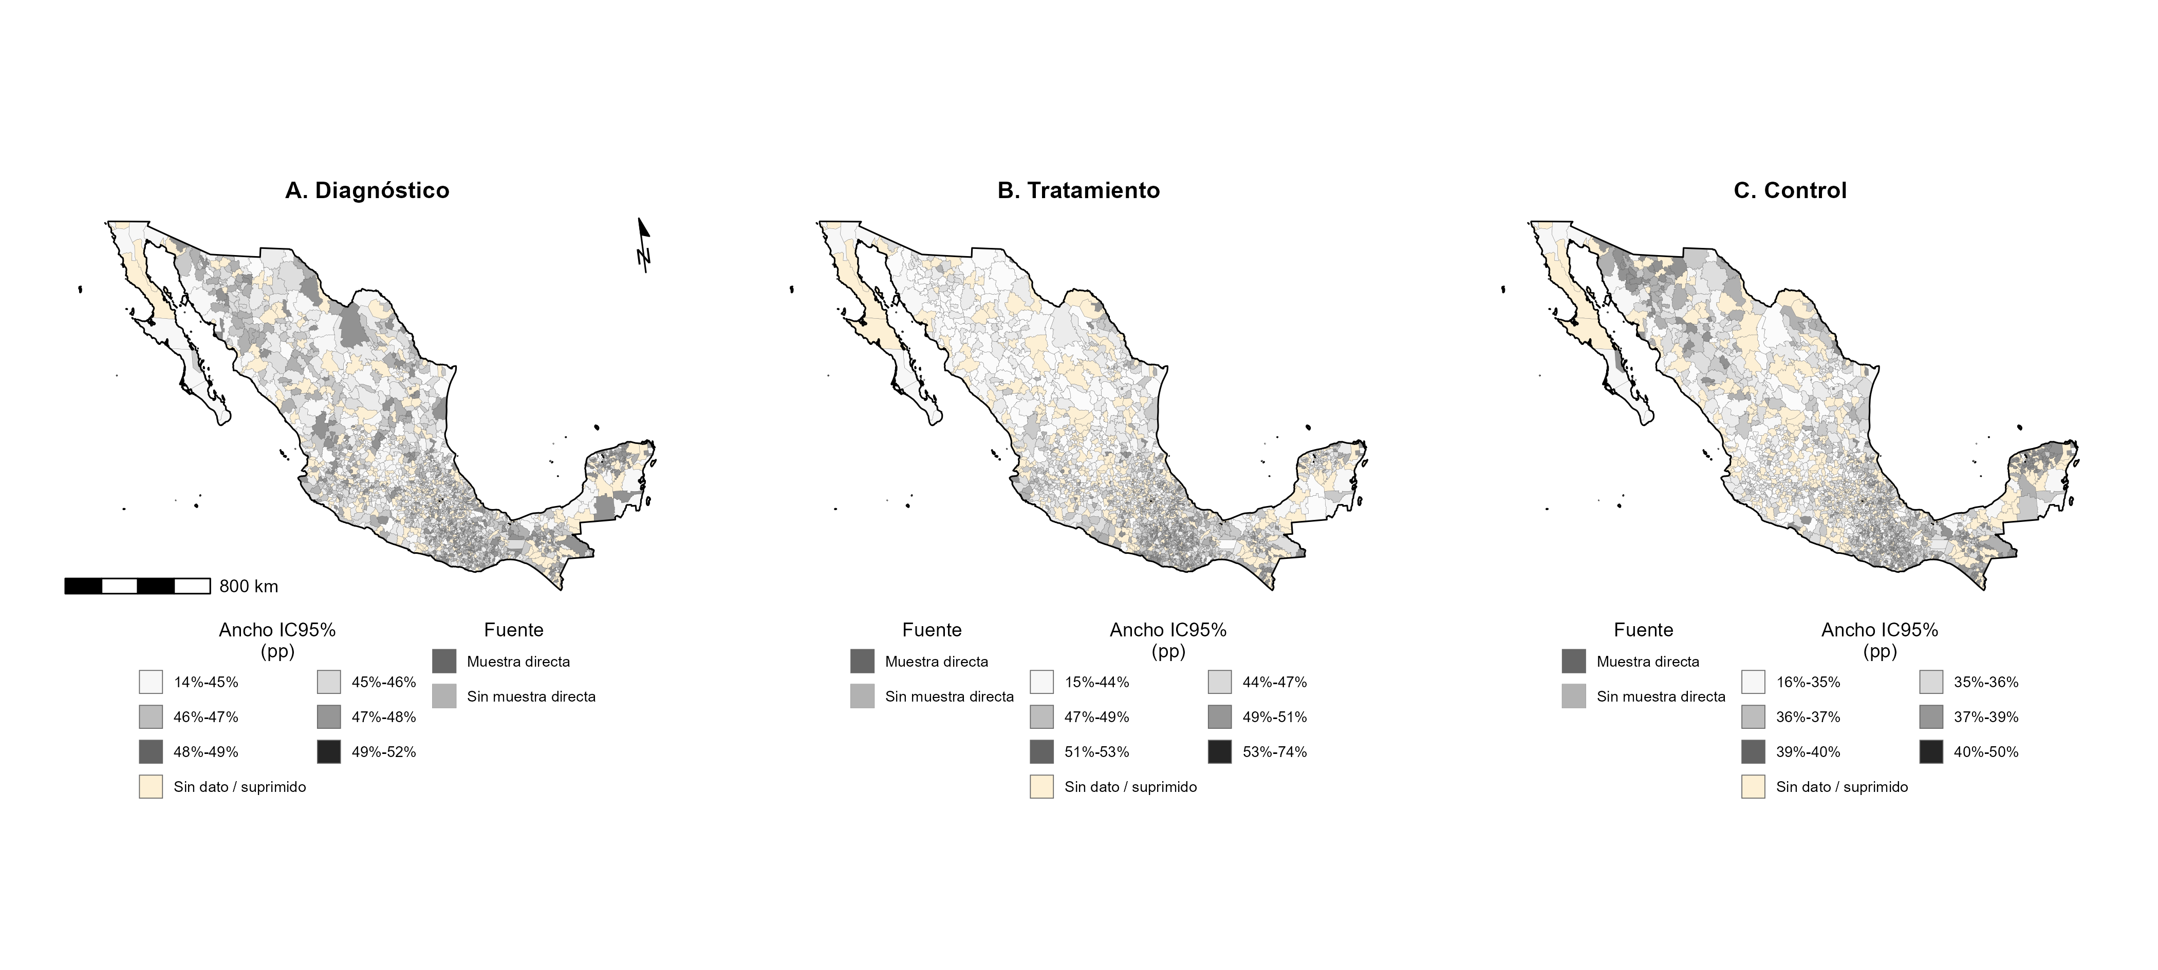
Ancho del intervalo de credibilidad al 95% por municipio (diagnóstico, tratamiento, control), criterio ESH — mapa complementario de incertidumbre, siguiendo la práctica de The DHS Program para superficies modeladas (Burgert-Brucker et al. 2016).

